**Datenbank Autohandel**

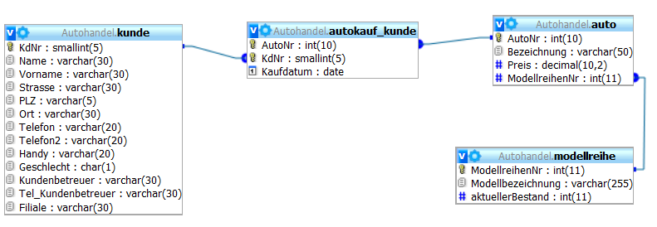

**Erstelle die folgenden einfachen Abfragen:**

1. Welche Kunden haben wir? Zeige Nachname, Vorname und Ort an.

SELECT Name,Vorname,Ort

FROM `kunde`;

1. Ordne die Abfrage aus 1. einmal aufsteigend und einmal absteigend (2 Abfragen nacheinander) nach dem Vornamen.

SELECT Name,Vorname,Ort

FROM `kunde`

ORDER BY Vorname (ASC);

SELECT Name,Vorname,Ort

FROM `kunde`

ORDER BY Vorname DESC;

1. Zeige die Einträge 5 bis 10 aller Kunden mit Nachname, Vorname und Ort an.

SELECT Name,Vorname,Ort

FROM `kunde`

LIMIT 4,6;

1. Welche Kunden kommen aus Bonn?

SELECT Name,Vorname,Ort

FROM `kunde`

WHERE Ort LIKE "Bonn";

1. Welche Kunden kommen aus Bonn oder Aachen?

SELECT Name,Vorname,Ort

FROM `kunde`

WHERE Ort LIKE "Bonn" OR Ort LIKE "Aachen";

SELECT Name,Vorname,Ort

FROM `kunde`

WHERE Ort IN ("Bonn","Aachen");

1. Welche Kunden kommen aus Bonn oder Aachen, und sind weiblich?

SELECT Name,Vorname,Ort

FROM `kunde`

WHERE (Ort LIKE "Bonn" OR Ort LIKE "Aachen") AND Geschlecht LIKE "w";

SELECT Name,Vorname,Ort,Geschlecht

FROM `kunde`

WHERE Ort IN ("Bonn","Aachen") AND Geschlecht LIKE "w";

1. Welche Kunden kommen aus Köln oder eine Stadtteil von Köln?

SELECT Name,Vorname,Ort

FROM `kunde`

WHERE Ort LIKE "%Köln%";

1. Wie hoch sind die Preise unserer Autos in absteigender Reihenfolge?

SELECT *

FROM `auto`

ORDER BY Preis DESC;

1. Bei welchen Autos kommt in der Bezeichnung das Wort Mercedes vor?

SELECT *

FROM `auto`

WHERE Bezeichnung LIKE "%Mercedes%";

1. Welche Autos kosten zwischen 30 000 und 40 000 Euro?

SELECT *

FROM `auto`

WHERE Preis BETWEEN '30000' AND '40000'

1. Welche Autos kosten mehr als 50 000 Euro?

SELECT *

FROM `auto`

WHERE Preis > '50000'

1. Welche Autos kosten genau 37 000 Euro?

SELECT *

FROM `auto`

WHERE Preis LIKE '37000.00'

**Erstelle die folgenden Abfragen mit den Funktionen count, sum, min, max, avg, datediff:**

1. Wie viele Kunden haben wir in unserer Datenbank gespeichert?

SELECT COUNT(*) 'Anzahl'

FROM `kunde`

1. Was ist die Summe aller Autopreise?

SELECT SUM(Preis) 'Gesamt-Wert'

FROM `auto`

1. Wie viele Autos haben wir in unserer Datenbank gespeichert?

SELECT COUNT(*) 'Alle Autos'

FROM `auto`

1. Was ist das günstigste Auto in unserer Datenbank? Zeige Preis und Bezeichnung an!

SELECT MIN(Preis) 'Günstigste Auto', Preis, Bezeichnung

FROM `auto`

1. Was ist das teuerste Auto in unserer Datenbank? Zeige Preis und Bezeichnung an!

SELECT MAX(Preis) 'Teuerste Auto', Preis, Bezeichnung

FROM `auto`

1. Wie viel kosten unsere Autos im Durchschnitt?

SELECT AVG(Preis) 'Durchschnitts Preis'

FROM `auto`

1. Wie lange (in Tagen) sind die einzelnen Autokäufe von heute entfernt? Die Funktion now() gibt das heutige Datum wieder!

SELECT *,

DATEDIFF(NOW(), Kaufdatum) 'vor Tagen gekauft'

FROM `autokauf_kunde`

1. Wie viele Monate sind die einzelnen Autokäufe von heute entfernt?

SELECT *,

DATEDIFF(NOW(), Kaufdatum)/30 'vor Monaten gekauft'

FROM `autokauf_kunde`

1. Wie viele Jahre sind die einzelnen Autokäufe von heute entfernt?

SELECT *,

DATEDIFF(NOW(), Kaufdatum)/365 'vor Jahren gekauft'

FROM `autokauf_kunde`

**Erstelle die folgenden Abfragen mit group-by:**

1. Wie viele Kunden werden von jedem Kundenbetreuer betreut. Zeige die Anzahl der Kunden und den Kundenbetreuernamen an.
2. Wie viele weibliche und wie viele männliche Kunden haben wir? Zeige die Anzahl und das Geschlecht an.
3. Wie viele Kunden haben wir je Ort? Zeige die Anzahl der Kunden und die Ortsbezeichnung an.